桃園市桃園區建德國小113學年度第一學期四年級自然科學領域 期中定期評量試卷
四年____班 座號：_____ 姓名：____________
一、是非題：每題2分，共20分
( )1.水域環境是指有水的環境，有些是天然
形成，有些是人為建造，各有不同樣貌。
( )2.用水澆土堆後，會發現土堆變矮，部分
物質被水搬走後，堆積在土堆下方。
( )3.水生生物因為外形和構造不同，所以適合
生長的環境也不相同。
( )4.沙、岩石和土壤是構成地表環境的物質
，一般來說，沙的顆粒是三者中最大的
。
( )5.在臺灣，所有水域環境中的水最後一定都
會流向海洋。
( )6.進行「雨水大小對地表的影響」實驗時
，可以發現顆粒較小的物質比較容易被
水沖走。
( )7.在水流湍急的溪流中，常可見到一大片的
浮萍。
( )8.水稻適合生長在乾燥、鬆散的沙質土壤
裡。
( )9.高山與森林都是屬於陸域環境，玉山箭
竹生長於高山，榕樹則生長於森林中。
( )10.強風或豪雨都無法移動岩石的位置。

二、選擇題：每題2分，共20分
( )1.下列哪種水生生物不可能在桃園建德國
小的生態池中觀察到？ ①布袋蓮
②蓋斑鬥魚 ③珊瑚 ④香蒲。
( )2.下列何者不會引發土石流？
①颱風下豪大雨 ②種植蔬菜代替原有
林木 ③在山坡地違法建築 ④做好水
土保持。
( )3.小新利用週末，觀察了許多水生植物，
下列是他的紀錄，哪一個是錯誤的？
①睡蓮的葉平貼在水面
②依水生植物的生長方式來區分，大萍
和布袋蓮是同一類的
③蓮藕是荷花的地下莖，可以食用
④水蘊草是浮葉性水生植物。
( )4.下列哪項人類行為，不會破壞環境？
①過度開發森林 ②整治河川 ③開挖
礦山④工廠排放熱廢水。

( )5.關於地表環境的敘述，哪一項正確？
①只分為高山和海洋
②環境裡只會有生物，不會有非生物
③人類活動不會對環境造成影響
④在不同環境中觀察到的生物可能不
同。
( )6.魚類身體上的魚鰭，具有什麼功能？
①保護魚的身體 ②幫助運動和保持平
衡 ③幫助呼吸 ④調整魚的浮力。
( )7.下列哪一種水生植物屬於挺水性水生植
物？ ①香蒲 ②台灣萍蓬草 ③大萍
④水蘊草。
( )8.要分辨岩石、沙和土壤，不適合使用下列
哪一種方法？ ①用眼睛看 ②用手觸
摸 ③拿放大鏡觀察 ④用嘴巴嘗嘗看。
( )9.下列關於各種環境的敘述，哪一個是錯
誤的？ ①森林風大且寒冷，生物種類
稀少②生態池，水深通常較淺，陽光可
以照到水底③溪流水流動較快，常有溪
魚、蝦、蟹及植物等 ④海洋是最大的
水域環境，生物種類很多。
( )10.地表除了生物，還有非生物，下列哪
一項屬於地表的「非生物」物質？
①苔癬 ②水 ③螞蟻 ④貂。

三、圈圈看：每題2分，共14分
1.下列資源哪些是來自山區？哪些是來自海邊？
請將正確的答案圈起來。
(1)西部的( 海岸 ， 山區 )盛產牡蠣，造就
「蚵」的美食文化。
(2)小米生長在( 海邊 ， 山區 )，可做成小
米酒。
(3)台灣( 海邊 ， 山區 )產茶葉，可做成飲
品。
2.下列不同的環境，哪些屬於水域環境？哪些屬
於陸域環境？請將正確的答案圈起來。
(1)潮間帶屬於( 水域 ， 陸域 )環境。
(2)水田屬於( 水域 ， 陸域 )環境。
(3)草地屬於( 水域 ， 陸域 )環境。
(4)生態池屬於( 水域 ， 陸域 )環境。

背面還有試題，請繼續作答。
四、配合題：每題2分，共14分
1.關於水生植物的生長方式，請依據描述判斷出
該植物的名稱，並填入正確代號。
A 布袋蓮 B 荷花 C 水蘊草 D 睡蓮

（ ）(1)它的根部生長在土裡，花和葉挺出水
面。
（ ）(2)葉柄柔軟會隨著水位高低變化，且葉
片平貼在水面上。
（ ）(3)全株生長在水中，十分柔軟，可以適
應水位和水流的變化。
（ ）(4)根部沒有生長在土裡，橫切的葉柄在
水中會擠出氣泡。
2.不同的生物適合生存在不同的地表環境，請找
出下列生物適合生存的環境，並填入正確代
號。
甲.陡峭的土丘
乙.鬆散、排水性良好的土壤
丙.鬆軟的海濱泥灘地

（ ）(1)西瓜
（ ）(2)栗喉蜂虎
（ ）(3)招潮蟹

五、看圖回答問題，並填入正確代號：共10分
1.把正確的身體構造代號填入（ ）中。(每答
1分)

甲 | 乙 | 丙 | 丁 | 戊 | 己 | 庚
口 | 尾鰭 | 胸鰭 | 背鰭 | 腹鰭 | 鰓蓋 | 臀鰭
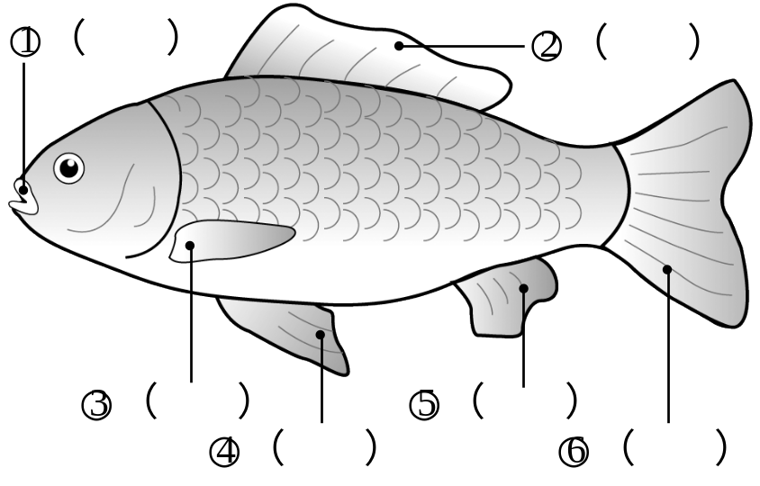

2.當魚在呼吸時（ ）和（ ）會一
開一合，呼吸水裡的空氣。(填入代號) (每
答2分)

六、勾選題：：每題1分，共22分
1.水生動物有哪些特別的構造和方法來適應水域
環境？正確的打ˇ，不正確的打╳。。
（ ）(1)蟹以鰓呼吸，用腳爬行。
（ ）(2)蝌蚪以鰓呼吸，擺動尾巴游泳。
（ ）(3)青蛙以鰓呼吸，用腳游泳及跳躍。
（ ）(4)螺以鰓呼吸，以腹足爬行。

2.我們應做好哪些防震準備，以減少災害損失？
正確的打ˇ，不正確的打╳。
（ ）(1)把重物擺在高處。
（ ）(2)進行逃生演練。
（ ）(3)事先準備「緊急救生包」。
（ ）(4)地震時搭電梯，不走樓梯。
（ ）(5)地震後檢查水、電、瓦斯設備。

3.地震會直接造成哪些地表的變動或危害呢？正
確的打ˇ，不正確的打╳。
（ ）(1)引起森林火災。
（ ）(2)房屋傾斜、倒塌。
（ ）(3)出現斷層瀑布。
（ ）(4)下大雨淹水。
（ ）(5)牆壁出現裂縫。

4.下列各種對待水域的行為，哪些是可以保護水
域，又是我們日常生活中就可以進行的？正確
的打ˇ，不正確的打╳。
（ ）(1)在水源保護區烤肉、戲水。。
（ ）(2)購買魚苗，拿到海邊放生。
（ ）(3)不將垃圾丟到水裡或水域附近。
（ ）(4)多使用清潔劑。

5.岩石、沙和土壤對生物的生存有哪些影響？正
確的請打ˇ，不正確的打╳。
（ ）(1)提供動物居住的地方。
（ ）(2)岩石、沙提供建築的材料。
（ ）(3)水生植物不需要岩石和土壤。
（ ）(4)對於鳥類沒有任何幫助。

恭喜你，終於寫完了，記得要多檢查幾次喔!

